

**电力电子第八次研讨课报告**

电 气 工 程 学院

电气工程及其自动化 专业

李凌霄 2150400244

刘雨辰 2150400247

姚艺翔 2150400257

二〇一七年十二月

**题目 电机拖动系统的仿真与研究**

1. 实验目的

通过对电机拖动系统进行仿真，理解电机工作状态与各项参数之间的关系。并学习如何用PID负反馈控制交直电压变化。

二、实验内容

电机拖动系统：交直交变频器，相电压110V三相交流电压输入，控制鼠笼式异步电机转速可调，实现异步电机四象限运行的。电机正、反向电动运行，转速900r/min. 电机正、反向发电状态，转速1200r/min. 提示：整流端变流器应闭环控制直流侧电压（推荐），或者在直流母线上增加直流电压源。

1. 通过改变变频器三相输出电压的频率和幅值，调节电机转速；
2. 通过改变电机负载转矩Tm，使电机工作于电动和发电状态；
3. 通过改变变频器三相输出电压的相序，实现电机的正转和反转；

电机参数（三）：

Rotor type: Squirrel-cage;

Mechanical input: Torque Tm;

Reference Frame: Stationary;

Nominal power, voltage (line-line), and frequency [ Pn(VA),Vn(Vrms),fn(Hz) ]: [ 3*800, 110, 50 ]；

Stator resistance and inductance[ Rs(ohm) Lls(H) ]: [ 0.635 1*2.0e-3 ]；

Rotor resistance and inductance [ Rr'(ohm) Llr'(H) ]: [ 0.816 1.5e-3 ]；

Mutual inductance Lm (H): 76.31e-3；

Inertia, friction factor, pole pairs [ J(kg.m^2) F(N.m.s) p() ]: [ 0.25 0 2]；

Initial conditions [ 1,0 0,0,0 0,0,0 ]

三、实验结果及分析

# 3.1 电路构建分析

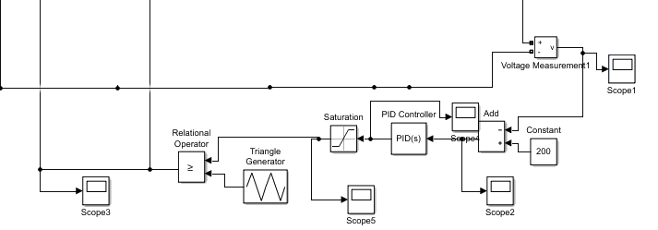由题目要求，本题中整流端变流器通过PID闭环控制直流侧电压，使其达到稳定理想状态。 通过右图模块，可实现PID调节功能，使整流端变流器闭环控制直流侧电压。

PID调节器的结构如下：

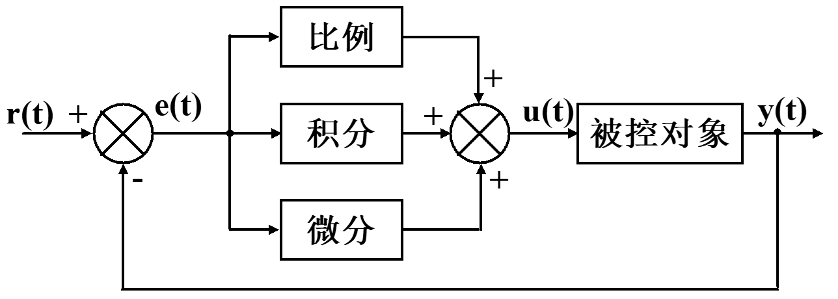

PID控制器可以分为连续系统与离散系统，其中，连续PID便于使用模拟器件搭建控制电路，离散PID多用于数字信号处理中。

连续系统PID控制的传递函数：

$$G_{J}\left(s\right)=P+I\frac{1}{s}+D\frac{N}{1+N\frac{1}{s}}$$

离散系统PID调节公式如下：

$$u\left(k\right)=K_{p}\left(k\right)+K_{i}\sum_{j=0}^{k}{e(j)}+K_{d}[e\left(k\right)-e\left(k-1\right)]$$

其中 $K_{i}=K_{p}\frac{T}{T_{i}}$ 为积分系数, $K_{d}=K_{p}\frac{T}{T_{d}}$ 为微分系数

Kp: 比例系数 ----- 比例带（比例度）P：输入偏差信号变化的相对值与输出信号变化的相对值之比的百分数表示  （比例系数的倒数）

T：采样时间 Ti: 积分时间 Td: 微分时间

比例（P）控制

比例控制是一种最简单的控制方式。其控制器的输出与输入误差信号成比例关系。当仅有比例控制时系统输出存在稳态误差（Steady-state error）。

积分（I）控制

为消除稳态误差，在控制器中引入“积分项”。积分项对误差取决于时间的积分，随着时间的增加，积分项会增大。这样，即便误差很小，积分项也会随着时间的增加而加大，它推动控制器的输出增大使稳态误差进一步减小，直到等于零。则比例+积分(PI)控制器，可以使系统在进入稳态后无稳态误差。

微分（D）控制

在微分控制中，控制器的输出与输入误差信号的微分（即误差的变化率）成正比关系。 自动控制系统在克服误差的调节过程中可能会出现振荡甚至失稳。其原因是由于存在有较大惯性组件（环节）或有滞后(delay)组件，具有抑制误差的作用，其变化总是落后于误差的变化。解决的办法是使抑制误差的作用的变化“超前”，即在误差接近零时，抑制误差的作用就应该是零。这就是说，在控制器中仅引入“比例”项往往是不够的，比例项的作用仅是放大误差的幅值，而目前需要增加的是“微分项”，它能预测误差变化的趋势，这样，具有比例+微分的控制器，就能够提前使抑制误差的控制作用等于零，甚至为负值，从而避免了被控量的严重超调。所以对有较大惯性或滞后的被控对象，比例+微分(PD)控制器能改善系统在调节过程中的动态特性。

整流端变流器的几种拓扑：

三相桥式全控整流电路：(器件可以使用)

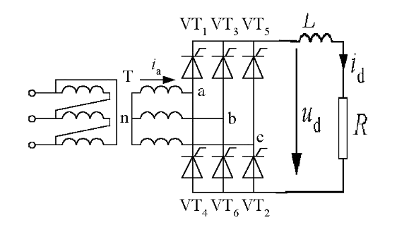

仿真电路图：

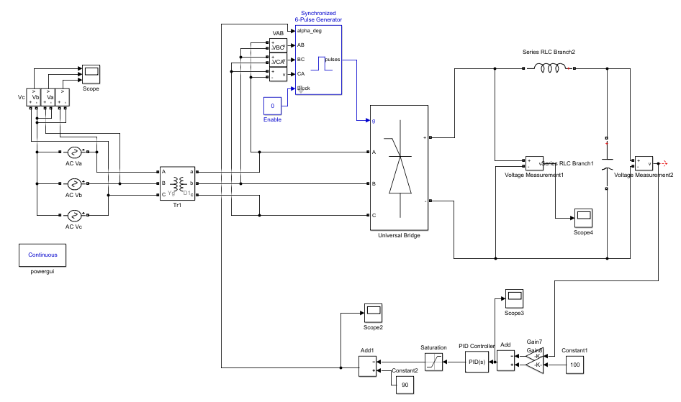

优点：结构简单，可以实现有源逆变，向电网输送电能。

当使用PWM整流时，将晶闸管替换为IGBT，可以提高功率因数。

三相桥式不可控整流电路+直流/直流升降压变换电路

直流/直流升降压变换电路的拓扑结构：

双开关升降压电路

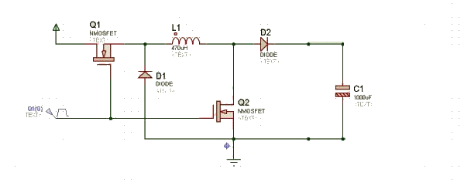

四开关双向升降压电路

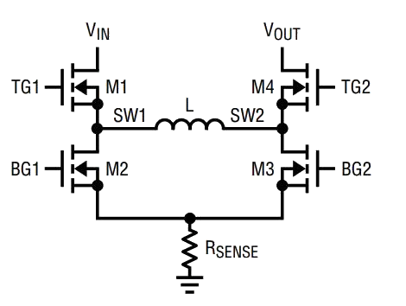

特点：升降压范围大，频率高，纹波小。其中，四开关双向升降压电路可以实现电流的双向流动，配合全控型整流电路可以实现电网像电机供电和电机向电网输电。

交流变直流电路闭环控制的搭建

采集直流侧的电压信号，并将预设电压与直流测电压相减，得到误差值。将误差值送入PID控制器，将输出的量通过一定的运算输进电路的控制系统中（注意要形成负反馈），如图：



PID参数的调节：

调节PID时，先将I与D设置为0，调节比例（P），当调节出来的波形的动态性能令人满意时（这时存在静差），将比例的系数除以根号2，这时加入积分调节（I），调节积分调节的系数，使系统的动态性能尽可能的好。加入积分调节后，系统静差消失，但是动态性能变差，这时适当地加入D，改善系统的动态性能。

PID控制动态特性图：

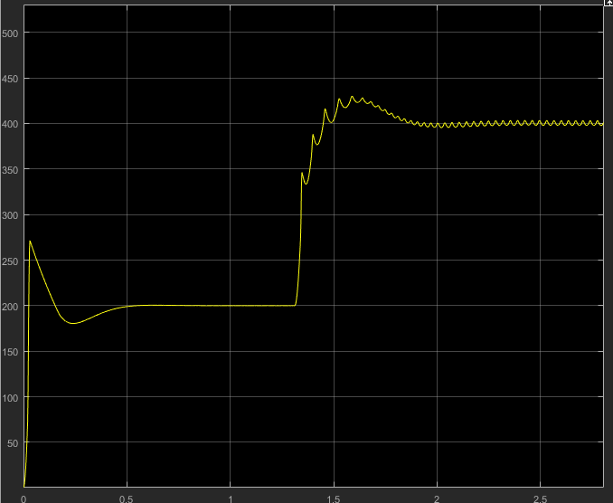

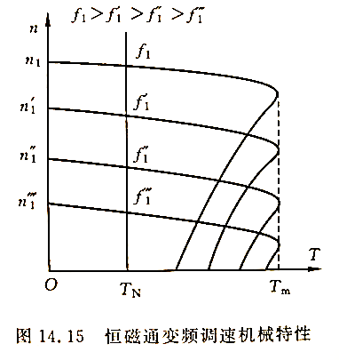变频器三相输出电压频率幅值与电机转速关系：

由三相异步电动机每相电压公式

$$U1≈E1=4.44f_{1}N_{1}k_{w1}Φ_{1}$$

改变输出电压幅值与频率调节电机转速，即通过恒电势频率比，保持 $E1/f_{1}=常数$，使 $f_{1}$ 下降的同时磁通 $Φ_{1}$ 保持不变，避免磁路进入过饱和状态。

负载转矩与电机工作状态的关系：

由转矩公式 $T=9550*P/n$，

每分钟n转,每秒n/60转，转过角度2π/60n，

克服阻力作功：2π/60nFL=电机功率Pn，

故T=FL=Pn/（2π/60)n=9.549Pn/n，

若Pn以千瓦为单位，就是T=9549Pn/n,通常为简便计写成T=9550Pn/n。

电机工作于发电状态时，向外输出功率，将机械能转换为电能；电机工作于电动机状态时，从外部吸收功率，将电能转换为机械能。

则改变电机负载转矩Tm，使电机工作于电动和发电状态，即是要改变负载转矩Tm的正负。

变频器输出电压相序与电机转向的关系：

将电机三相输入电压的一、三相对调，即可实现电机的转向。

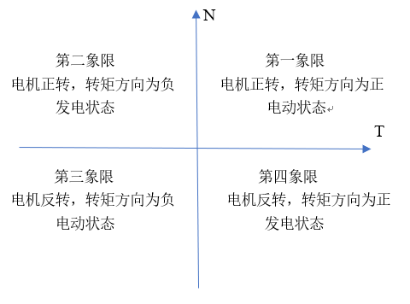

# 3.2电路的构建仿真

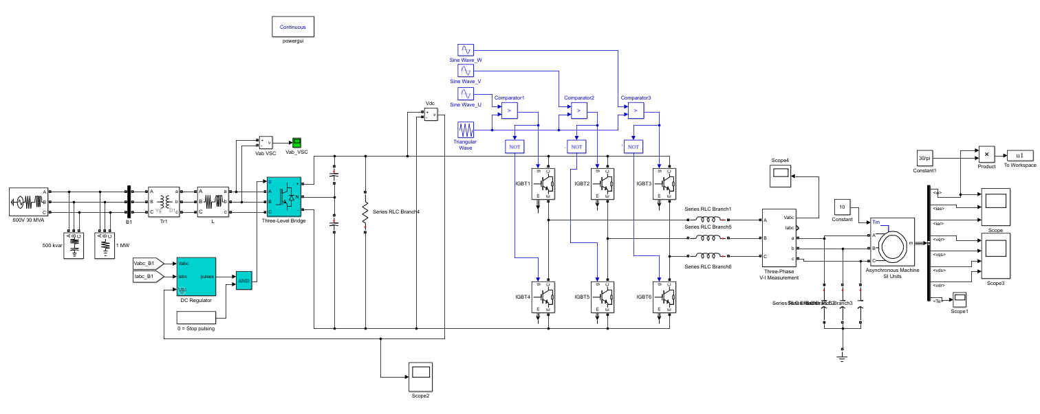

仿真电路



负反馈环节

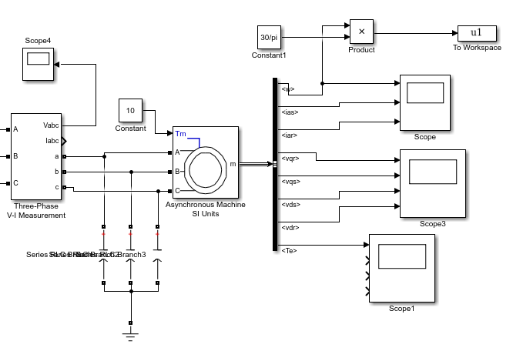

变频器输出及鼠笼式异步电机环节

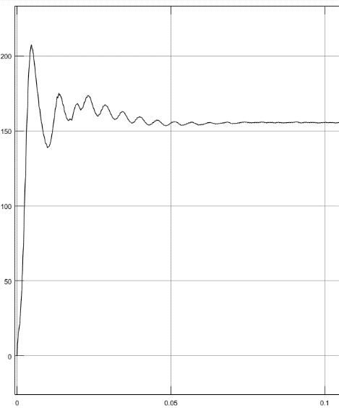

对pid闭环控制环节进行调试

如右图，PID调节作用理想。

# 3.3 结果分析

1. 通过改变变频器三相输出电压的频率和幅值，调节电机转速；

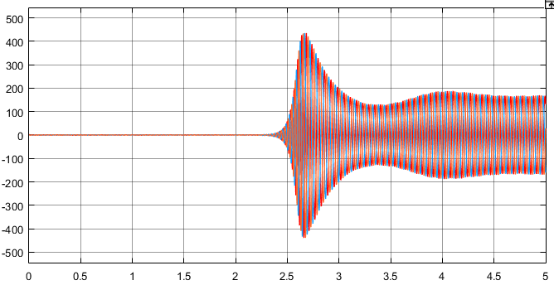输出电压E0=155.56V，

该仿真时电机工作于第四象限，

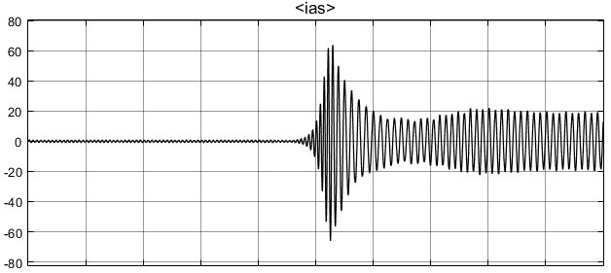

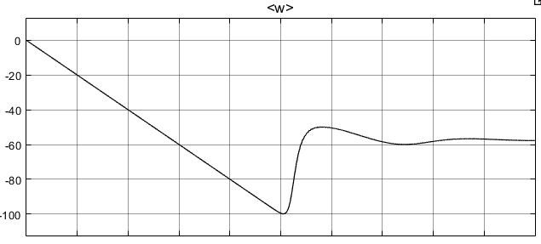变频器输出端电压波形

转子转速（rad/sec） 定子电流

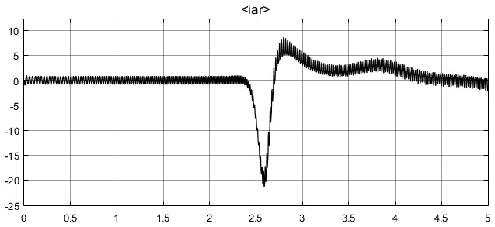

转子电流

1. 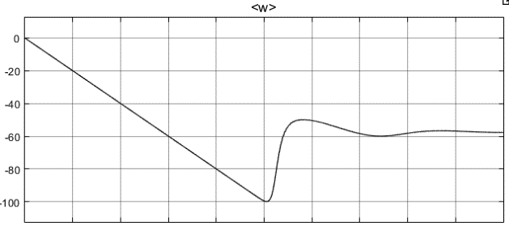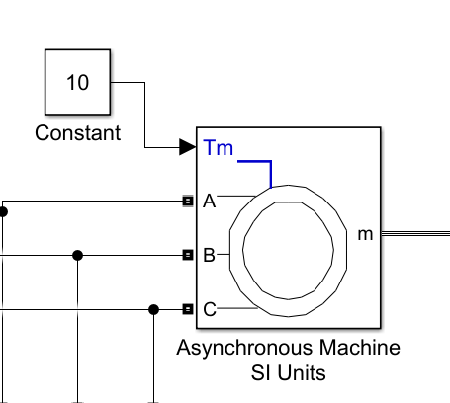通过改变电机负载转矩Tm，使电机工作于电动和发电状态；

发电状态

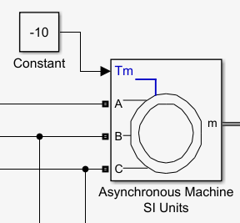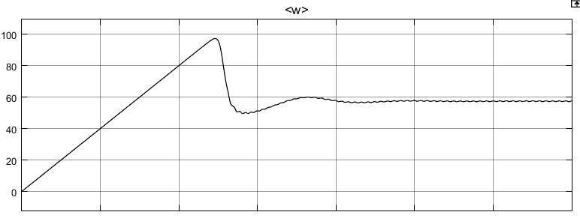 电动状态

1. 通过改变变频器三相输出电压的相序，实现电机的正转和反转；